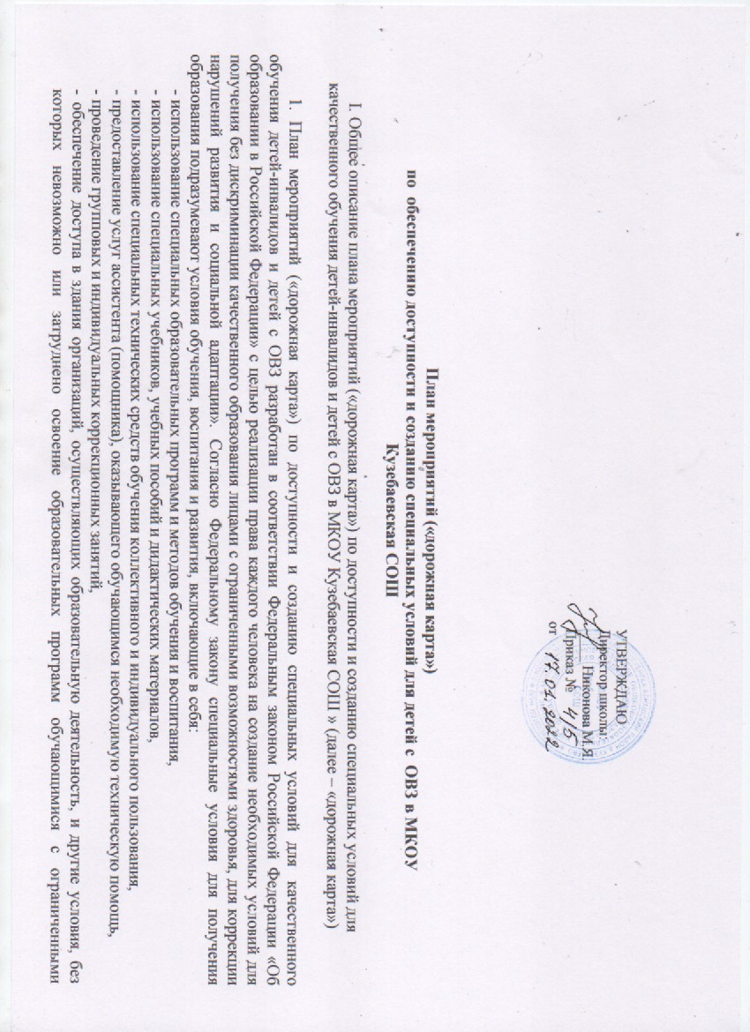

- с ограниченными возможностями здоровья.
Получение образования детьми-инвалидами и детьми с ОВЗ является одним из основных и неотъемлемых условий их успешной социализации, обеспечения их полноценного участия в жизни общества, эффективной самореализации в различных видах профессиональной и социальной деятельности.
Подход в реализации мероприятий по обеспечению доступной среды может быть осуществлен только при условии последовательных и взаимосвязанных действий. В связи с этим необходимо разработать План мероприятий «дорожную карту» по доступности и созданию специальных условий для качественного обучения детей-инвалидов.

- Цели и задачи обеспечения доступности объектов для инвалидов и предоставляемых для них услуг в сфере образования в МКОУ Кузебаевской СОШ

Цели «дорожной карты»: обеспечение условий доступности для получения беспрепятственного и качественного образования детьми-инвалидами и детьми с ОВЗ, с учетом особых образовательных потребностей и индивидуальных возможностей в условиях МКОУ Кузебаевской СОШ
Задачи «дорожной карты»:
  - создать необходимые условия для организации качественного образования для детей с ОВЗ и инвалидностью;
  - обеспечить повышение профессиональной компетентности педагогов по вопросам организации обучения детей с ОВЗ и инвалидностью, просвещение, консультирование, информирование родителей по всем вопросам обучения детей;
  - повысить доступность и качество образования, обеспечение психологической безопасности образовательного процесса для детей с ОВЗ и инвалидностью.

- Основные ожидаемые результаты реализации «дорожной карты»:

Реализация «дорожной карты» позволит сформировать условия для устойчивого развития доступной среды для инвалидов и детей с ОВЗ, повысить доступность и качество образования предоставляемых детям с ОВЗ и инвалидностью.
Сроки реализации «дорожной карты» – 2023–2027 годы.
Результатом реализации «дорожной карты» является повышение к 2027 году значений показателей доступности и качества образования для детей с ОВЗ и инвалидностью в МКОУ Кузебаевской СОШ.

План мероприятий по созданию условий для получения детьми-инвалидами и детьми с ОВЗ качественного образования

№ п/п | Наименование мероприятия | Сроки исполнекния | Ответственные исполнители | Планируемый результат | Инструмент оценки
1. Организационное и нормативно-правовое обеспечение
1. | Утверждение рабочей группы по разработке, корректировке и реализации  «дорожной карты» по доступности и созданию специальных условий для  качественного обучения детей-инвалидов и детей с ОВЗ. | 2023 г. | Директор, заместители  директора, методист | «Дорожная карта» и ее реализация | «Дорожная карта» и ее реализация
2. | Организация разработки, утверждения и корректировки локальных актов, регули рующих качество образования детей- инвалидов и детей с ОВЗ | 2023 г. | Директор, заместители  директора, методист | Разработка новых документов, внесение изменений в локальные акты | Наличие локальных актов по организации обучения детей-  инвалидов и детей с ОВЗ
2. Обеспечение вариативности предоставления образования детям с ОВЗ и инвалидностью
2. | Разработка и утверждение адаптированных основных образовательных программ для детей с ОВЗ | Август 2022 г. | Директор, заместители  директора по воспитательной  работе, методист | Адаптированные основные  образовательные программы для детей с ЗПР | Адаптированные основные  образовательные программы для детей с ЗПР
3. | Персонификация содержательного компонента образования детей с ОВЗ и инвалидностью | Ежегодно | Заместители  директора по воспитательной  работе, методист | Разработка индивидуальных образовательных  маршрутов развития с учетом  образовательных | Мониторинг качества образования по реализации АООП, ИПРА)

потребностей воспитанников с ОВЗ
(АООП, ИПРА)
4. | Вовлечение детей с ОВЗ и инвалидностью в программы дополнительного образования | 2023-2025 г. | Заместители  директора по воспитательной  работе, руководители структурных подразделений | Увеличение  количества детей с ОВЗ и  инвалидностью, получающих  дополнительное образование | Показатели в аналитическом отчете
3. Обеспечение доступной среды
1. | Обеспечение доступности для инвалидов и лиц с ОВЗ, изменение инфраструктуры ДОУ (ремонт ряда помещений с целью создания благоприятных условий для осуществления качественной  образовательной деятельности для детей с ОВЗ и инвалидностью) | 2023-2024 г. | Директор, заместители  директора по общим вопросам | Изменение  инфаструктуры ДОУ, создание специальных условий по обучению детей с ОВЗ и инвалидностью | Аналитическая справка по доступной среде
2. | Проведение паспортизации | 2023 г. | Директор, заместители  директора по общим вопросам | Наличие утвержденного паспорта доступности | Наличие утвержденного  паспорта доступности
4. Развитие профессиональной компетентности педагогических работников, реализующих программы обучения и индивидуальные
образовательные маршруты для детей с ОВЗ и инвалидностью
1. | Организация информационно- разъяснительной работы по вопросам организации образования детей с ОВЗ и инвалидностью. | Ежегодно | Заместители  директора по воспитательной  работе, методист | Получение консультационной помощи,  методической поддержки  педагогических  кадров. Изучение и внедрение передового педагогического опыта | Методические рекомендации.

2. | Обеспечение поэтапного повышения квалификации педагогического персонала (КПК) | Ежегодно | Заместители  директора по воспитательной  работе, методист | Увеличение  количества педагогов, прошедших  профессиональную  переподготовку и курсы повышения квалификации по работе с детьми с ОВЗ. | 100% состав квалифицированных педагогов и  специалистов ДОУ
3. | Организация и работа методических объединений по вопросам реализации качественного обучения детей с ОВЗ и инвалидностью. | В течение учебного года | Заместители  директора по воспитательной  работе, методист | Повышение качества образования детей с ОВЗ и инвалидностью | Протоколы методических объединений  специалистов, и воспитателей  компенсирующих и комбинированных групп.
4. | Организация и проведение конференций, семинаров, тренингов, мастер-классов для педагогов,  реализующих образовательные программы для детей с ОВЗ и инвалидностью | В течение учебного года | Заместители  директора по воспитательной  работе, методист, педагог-психолог | Повышение профессиональной компетентности  педагогов по вопросам образования детей с ОВЗ и  инвалидностью | Участие педагогов в конференциях,  семинарах, тренингах, мастер-классах
5. | Участие в работе семинаров, форумов, вебинаров муниципального уровня по повышению качества образования детей с ОВЗ и инвалидностью | Ежегодно | Заместители  директора по воспитательной  работе | Трансляция профессионального  опыта педагогов и специалистов в работе  с детьми с ОВЗ и инвалидностью | Количество представленных практик
5. Обеспечение комплексного психолого-педагогического сопровождения детей
1. | Организация деятельности психолого- педагогического консилиума ДОУ | Ежегодно | Заместитель  директора по воспитательной  работе, методист | Актуальность состояния  деятельности ППк  ДОУ по | Аналитическая справка

сопровождению детей с ОВЗ и
инвалидностью
2. | Реализация работы регионального консультационного центра для родителей (законных представителей) детей от 0 до 18 лет | Ежегодно | Методист, педагоги и специалисты ДОУ | Предоставление родителям детей с ОВЗ и инвалидностью консультационных  услуг | Количество оказанных  консультаций
3. | Информирование родителей по вопросам обучения ребенка с ОВЗ и инвалидностью, вовлечение их в образовательную деятельность | В течение учебного года | Заместители  директора по воспитательной  работе, методист, специалисты,  воспитатели | Увеличение количества  заинтересованных родителей | Протоколы родительских  собраний, журналы консультирования специалистов,  методические материалы
4. | Обеспечение детей-инвалидов и детей с ОВЗ ассистентом (помощником) для их сопровождения в период обучения, согласно заключению ТПМПК | Ежегодно | Директор, заместитель  директора по воспитательной  работе, методис | 100% обеспечение | 100% обеспечение нуждающихся детей- инвалидов
6. Информационное обеспечение
1. | Обеспечение информационной открытости по вопросам организации обучения детей с ОВЗ и инвалидностью | Постоянно | Директор, заместители  директора по воспитательной  работе | Публичная отчетность,  самообследование | Подготовка публичной отчетности,  самообследование
2. | Размещение на сайте детского сада информационных материалов о работе с детьми с ОВЗ и инвалидностью. | Постоянно | Заместители  директора по воспитательной  работе, методист | Публикации на сайте | Публикации на сайте

